- COLOREA DE AZUL LAS LETRAS MAYUSCULAS Y DE AMARILLO LAS MINUSCULAS.
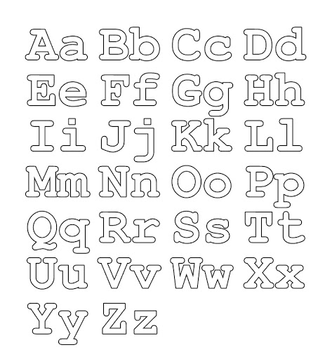
- RECORTA Y PEGA DE REVISTAS , PERIODICO LAS LETRAS DEL ABECEDARIO EN MAYUSCULAS Y MINUSCULAS EN ORDEN
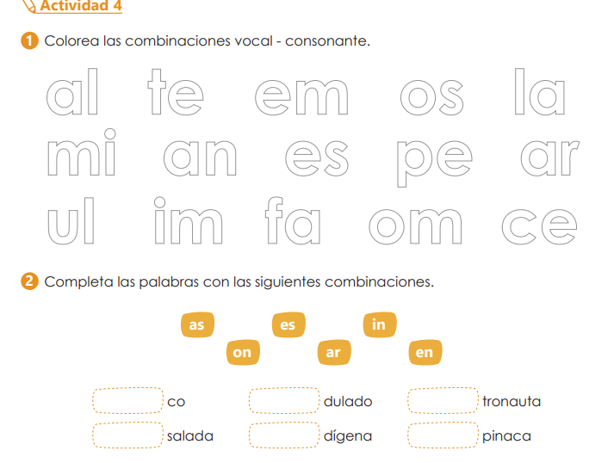
- REALIZA UNA LISTA DE PALABRAS QUE CONTENGAN LAS SIGUIENTES COMBINACIONES DE CONSONANTE-CONSONANTE.
Br | cr | fr | gr | tr | pr | dr
Bl | cl | fl | gl | tl | pl | ll

